# СОГЛАШЕНИЕ № 1

**о сетевом взаимодействии и сотрудничестве**

«01» сентября 2024 г.

Муниципальное дошкольное образовательное учреждение «Костинский детский сад», в лице заведующей Гневановой Марины Николаевны, действующего на основании Устава, с одной стороны, и Филиал МУК»Верхнесинячихинское музейное объединения Костинский историко-художественный музей, в лице заведующей Клещевой Надежды Николаевны , с другой стороны, при совместном упоминании именуемые «Стороны», заключили настоящее Соглашение о сетевом взаимодействии и сотрудничестве.

# Предмет, цели и задачи Соглашения

* 1. Предметом настоящего Соглашения является эффективное и взаимовыгодное сотрудничество Сторон по созданию и функционированию сетевого взаимодействия в рамках деятельности Костинского историко-художественного музея.
  2. Стороны договорились о сетевом взаимодействии в рамках мероприятий, направленных на приобщение подрастающего поколения к истории родного села, края, Родины.
  3. Настоящее Соглашение в качестве основной цели определяет возможность - формирование эмоционально-ценностного отношения к историко-культурному наследию дошкольников через посещение Костинского историко-художественного музея. Сетевое взаимодействие организуется для решения следующих задач:

- способствовать воспитанию нравственных ценностей подрастающего поколения используя музейные средства;

-созданию условий для творческого, познавательного взаимодействия детей и взрослых;

- формированию коммуникативной культуры детей;

- способствовать расширению кругозора детей организовывая экскурсии;

-обеспечить «обратную связь», имея возможность проявить свой творческий потенциал участвуя в выставках, совместных мероприятиях.

# Условия сотрудничества

* 1. Настоящее Соглашение является безвозмездным. Вся деятельность Сторон в рамках настоящего Соглашения является некоммерческой, осуществляется на безвозмездной основе и не преследует цели извлечения прибыли.
  2. Настоящее Соглашение является рамочным, т.е. определяющим структуру, принципы и общие правила взаимодействия Сторон. В процессе сетевого взаимодействия и в рамках настоящего Соглашения Стороны могут дополнительно заключать Соглашения, предусматривающие детальные условия и процедуры взаимодействия Сторон. Такие дополнительные договоры и соглашения становятся неотъемлемой частью настоящего Соглашения и должны содержать ссылку на него.
  3. Стороны обеспечивают следующие стандарты совместного ведения деятельности:
     1. Взаимодействие и сотрудничество между Сторонами осуществляется на основе равенства, законности, открытости и доверия, добросовестности и надежности, координации деятельности, взаимном информировании и совместной заинтересованности в эффективном взаимодействии.
     2. Стороны сотрудничают в предоставлении информации по предмету настоящего Соглашения.
     3. Стороны воздерживаются от любых действий, которые могут привести к нанесению ущерба и (или) ущемлению интересов другой Стороны.
  4. Стороны обеспечивают соответствие совместной деятельности законодательным требованиям. Каждый партнер гарантирует наличие правовых возможностей для выполнения взятых на себя обязательств, кадрового обеспечения, наличие необходимых разрешительных документов и иных обстоятельств, обеспечивающих законность деятельности стороны.

# Права и обязанности сторон

* 1. Стороны имеют право:
     1. Привлекать к участию в деятельности сетевого объединения иные организации.
     2. Использовать в своей деятельности нормативные документы, методические и иные материалы, предоставляемые Сторонами в рамках реализации плана взаимодействия.

# Срок действия соглашения

4.1 Настоящее Соглашение вступает в силу с момента его подписания 4.2.Реализация образовательного плана взаимодействия по настоящему Соглашению начинается с момента заключения настоящего договора.

4.3. Завершение действия данного Соглашения наступает после завершения реализации образовательного плана, исполнения сторонами обязательств по настоящему Соглашению.

# Ответственность сторон

* 1. Стороны несут ответственность за достоверность сведений, передаваемых друг другу в процессе сотрудничества.
  2. Стороны освобождаются от ответственности за полное или частичное невыполнение ими обязательств, если неисполнение явилось следствием форс- мажорных обстоятельств.

**6.Адреса и реквизиты Сторон:**

|  |  |
| --- | --- |
| МДОУ "Костинский детский сад"  **Юридический адрес:**  Адрес: 624683, Свердловская область, Алапаевский район, с. Костино,  ул. Чапаева, 6а  Тел. 8(34346) 78881  E-mail: [sadkostino@yandex.ru](mailto:sadkostino@yandex.ru)  Согласовано:  _________М.Н. Гневанова | Филиал МУК«Верхнесинячихинское  музейное объединение»  Костинский историко-художественный  музей  **Юридический адрес музея:**  Адрес: 624683, Свердловская область, Алапаевский район, с. Костино, ул. Школьная 5      E-mail: [museikostino@mail.ru](mailto:museikostino@mail.ru)  Согласовано:  _________ Н.Н. Клещева |

МП МП

**Приложение к Соглашению**

Утверждаю : Согласованно:

заведующая филиала МУК заведующая МДОУ

«Верхнесинячихинское «Костинский детский сад»

музейное объединение»

Костинский

историко-художественный музей __________ М.Н.Гневанова

__________Н.Н. Клещева « 01» сентября 2024г.

«01» сентября 2024г.

Культурно-образовательная программа

***«Приходите в гости к нам»***

Для детей дошкольного возраста

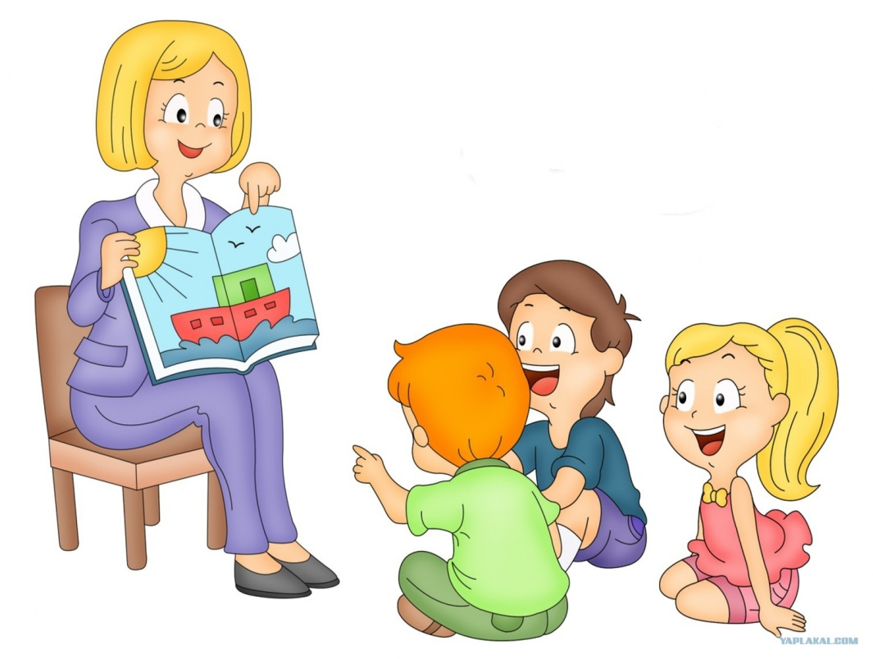

**Пояснительная записка**

Одной из задач Федерального государственного образовательного стандарта дошкольного образования является приобщение детей к социокультурным нормам, традициям семьи, общества, государства; формирование общей культуры на основе духовно-нравственных ценностей.

МДОУ «Костинский детский сад» знакомя детей с региональными особенностями Свердловской области и родного края, с традициями народной культуры родного края, использует элементы методических рекомендаций «Мы живем на Урале» под ред. О.В. Толстиковой.

Так как на территории с.Костино имеется Костинский историко- художественный музей, то разработан план сотрудничества по воспитанию у детей любви к малой Родине, формированию духовно-нравственных ценностей в рамках программы «Мы живем на Урале».

Материал данной программы реализуется через культурные практики.

Посредством музейных средств дети старшего дошкольного возраста знакомятся с историей своего села, имеют возможность соприкоснуться с национальными и культурными традициями и обычаями своего народа.

Также календарные праздники, обряды проходят в условиях приближенных к нашему прошлому, что повышает интерес детей к истории и прошлому нашего народа. Также воспитанники имеют возможность овладеть информацией, раскрывающей особенности ближайшего природного окружения и социального окружения Уральского края.

Педагоги детского сада и музея совместно составили мониторинг по результату усвоению программы. Пришли к решению:

-материал доступный

-формы работы разнообразные, интересные

-программа оснащена нетрадиционными формами сотрудничества (мастер-класс, игровые ситуации, творческие мастерские)

Данная программа соответствует потребностям и интересам детей. Родители активные помощники в работе с музеем.

**Цель:**

Воспитание с помощью музейных средств, экскурсий, культурно- досуговых мероприятий общей культуры дошкольника. Знающего и любящего историю и культуру родного края.

**Задачи:**

1.Разработать план мероприятий, вовлекая детей в активную деятельность.

2.Познакомить с историей и культурой родного села.

3.Воспитывать духовно-нравственные качества детей дошкольного возраста через разнообразные формы взаимодействия.

**Планируемый результат:**

1.Внедрять разнообразные формы сотрудничества работников ДОУ и работников музея.

2.Видеть ребенка как знатока истории своей малой Родины.

**Условия реализации поставленных задач:**

Для успешной реализации поставленных задач сотрудничество осуществляется через разные виду детской деятельности, используя музейные средства:

- экскурсии в музейно-выставочный комплекс(выставочный зал, зал «ремесел», выставки картин, экспозиций)

-экскурсии по селу к памятным местам

- посещение творческой мастерской местного художника В.С. Мельникова

- р.н. праздники, развлечения, обряды

-совместные выставки поделок, рисунков

|  |  |  |
| --- | --- | --- |
| Тема | Цель мероприятия  Форма проведения | период |
| 1. «Наш историко-художественный музей» | Экскурсия в музей. Познакомить детей с фотографическими снимками музеев района. Раскрыть обозначения слов «музей», «экспонат», «экскурсовод». | сентябрь |
| 2 Мир музея | Обзорная экскурсия по залам музея. Закрепление понятий: экспонат, экскурсовод. | октябрь |
| 3.История родного села  (Костя пахарь) | Познакомить детей с легендой появления села, с работой земледельца. Воспитывать бережное отношение к хлебу. Рассказать о видах хлебных изделий, откуда берется хлеб. Рассмотреть картину «Костя –пахарь) | ноябрь |
| 4. Домашняя утварь бабушки Федоры | Расширение лексического словаря.  Формирование умений выделять существенные признаки предметов  (ухват, чугунок). | декабрь |
| 5.Русские забавы зимой  Новогодние развлечение | Игры, потехи, зимние развлечения | Декабрь  январь |
| 6. «Рождество Христово | Развлечение -игры, забавы | Январь |
| 7. «Пасха» | Знакомство с обрядами, традициями. Творческая мастерская по изготовлению пасхальных яичек. | Февраль |
| 8. «Широкая масленица» | Развлечение -Приобщение детей к русским народным праздникам путем музейных средств. | Март |
| 9. «Знакомство с творчеством местного художника В.С. Мельниковым» | Экскурсия в изо студию. | апрель |
| 10. «Экскурсия к часовне» | Познакомить детей с р.н. зодчеством. | май |
| 11.Экскурсия к родничку «Василек» | Познакомить с ремеслом- резьба по дереву. | май |
| 12.Экскурсия на аллею Славы. | Познакомить со святым местом села «Памятник скорбящей матери» | май |
| 5.Экскурсия к памятнику В.И. Чапаева | Познакомить со святым и значимым местом нашего села | июнь |